



**MANUAL PARA LA CREACIÓN DE PRUEBAS AUTOMATIZADAS CON SELENIUM**

**14-03-2025**

|  |  |
| --- | --- |
| **Ministerios – Amazonia** | **Consultoría para la Implementación de una Solución para la Gestión Integral de Operaciones de las Zonas Económicas Especiales**  Versión: 0.1 | Nivel de seguridad N3 – Confidencial. |

# **Gestión de cambios y versiones**

|  |  |  |  |
| --- | --- | --- | --- |
| Versión | Fecha | Revisado | Resumen de los cambios producidos |
| V 0.1 | 14/03/2025 | ABEL CHINGO TELLO | Versión inicial del documento |

**Índice**

1. Gestión de cambios y versiones 2

2. Tabla de Figuras 4

3. Introducción 5

3.2 Contenido del documento 5

3.3 Propósito del documento 5

3.4 Identificación de los objetivos. 5

3.5 Alcance del despliegue: 5

4. Requisitos Previos. 6

5. Instalación y configuración 7

6.1 Instalación de Selenium IDE en Microsoft Edge 7

6.2 Acceder a la Microsoft Edge Add-ons Store. 7

7. Creación de un nuevo proyecto en Selenium IDE 9

7.1 Abrir Selenium IDE desde la barra de extensiones en Edge. 9

7.2 Hacer clic en "Crear un nuevo proyecto". 9

8. Grabación de pruebas automatizadas 11

8.1 Una vez creado el proyecto, hacer clic en el botón "Grabar una nueva prueba". 11

8.2 Se abrirá una nueva ventana del navegador en la URL especificada. 11

8.3 Realizar manualmente las acciones que se desean automatizar (navegar, ingresar datos, hacer clic en botones, etc.). 12

8.4 Una vez completado el flujo, detener la grabación y guardar la prueba. 13

9. Ejecución y validación de pruebas 14

9.1 Seleccionar la prueba guardada dentro de Selenium IDE. 14

9.2 Hacer clic en el botón "Ejecutar prueba" para verificar su funcionamiento. 14

9.3 Revisar los resultados y hacer ajustes si es necesario. 15

9.4 Repetir el proceso con distintas pruebas para asegurar la estabilidad del sistema. 15

10. Mantenimiento y buenas prácticas 16

9. Conclusiones 17

# **Tabla de Figuras**

Ilustración 1: Buscar extensión de selenium IDE 7

Ilustración 2: Obtener extensión Selenium IDE 8

Ilustración 3: Agregar extensión 8

Ilustración 4: Verificar extensión en edge 9

Ilustración 5: Abrir extensión y crear proyecto 9

Ilustración 6: Agregar url de proyecto 10

Ilustración 7: pantalla de inicio de selenium IDE 10

Ilustración 8: Iniciar la grabación de la prueba 11

Ilustración 9: Navegar e interactuar con las acciones y funcionalidades a testear 11

Ilustración 10: Navegando en y grabando la prueba en el sistema ZEEPerú 01 12

Ilustración 11: Navegando en y grabando la prueba en el sistema ZEEPerú 02 12

Ilustración 12: Navegando en y grabando la prueba en el sistema ZEEPerú 03 13

Ilustración 13: Navegando en y grabando la prueba en el sistema ZEEPerú 04 13

Ilustración 14: Detener la grabación y verificar los pasos grabados 13

Ilustración 15: Verificar los datos del script 14

Ilustración 16: Ejecutar la prueba 14

Ilustración 17: Revisar resultados de la prueba 15

Ilustración 18: Recomendación guardar tu script en .side 16

Ilustración 19: Abrir script guardado 16

# **Introducción**

## Contenido del documento

Este documento proporciona una guía completa sobre la creación y automatización de pruebas en Microsoft Edge con Selenium. Se incluyen instrucciones sobre la instalación y configuración de herramientas necesarias, la creación y ejecución de pruebas automatizadas, el uso de la extensión de Selenium y mejores prácticas para garantizar pruebas eficientes en entornos reales.

## Propósito del documento

El propósito de este documento es proporcionar una guía detallada para la creación , configuración y ejecución de pruebas automatizadas utilizando Selenium en el navegador Microsoft Edge, incluyendo la instalación de la extensión de Selenium y las mejores prácticas para garantizar pruebas eficientes y confiables.

## Identificación de los objetivos.

El objetivo principal de este documento es describir el paso a paso de cómo se generar los scripts de las pruebas automatizadas

## Alcance del despliegue:

Este documento está dirigido a desarrolladores, testers y profesionales de control de calidad que deseen implementar pruebas automatizadas en Microsoft Edge con Selenium. Se centra en la creación y la ejecución de pruebas con el uso de la extensión de Selenium para grabación de pruebas, sin abordar otros navegadores o herramientas complementarias fuera del ecosistema Selenium.

# **Requisitos Previos.**

Antes de comenzar con la creación de pruebas automatizadas, es necesario contar con los siguientes elementos:

* Microsoft Edge instalado (preferiblemente la versión más reciente).
* Extensión de Selenium IDE para Edge.
* Un entorno de pruebas definido con escenarios claros.
* Acceso a la aplicación web a testear.

# **Instalación y configuración**

## Instalación de Selenium IDE en Microsoft Edge

La instalación de Selenium IDE en Microsoft Edge permite a los testers y desarrolladores automatizar pruebas web sin necesidad de escribir código. Selenium IDE es una extensión que facilita la grabación de interacciones dentro del navegador, lo que permite crear pruebas automatizadas de manera sencilla.

## Acceder a la Microsoft Edge Add-ons Store.

Add-ons Store es la tienda oficial de complementos y extensiones para el navegador Edge. Permite a los usuarios instalar herramientas adicionales que mejoran la funcionalidad del navegador, incluyendo Selenium IDE. Para acceder a esta tienda:

* + 1. Abrir Microsoft Edge.
    2. En la barra de direcciones, escribir [https://microsoftedge.microsoft.com/addons/Microsoft-Edge-Extensions-Home](https://microsoftedge.microsoft.com/addons/Microsoft-Edge-Extensions-Home%20) y presionar *Enter*.
    3. En la página principal, se pueden buscar y explorar extensiones.
    4. Buscar "Selenium IDE"

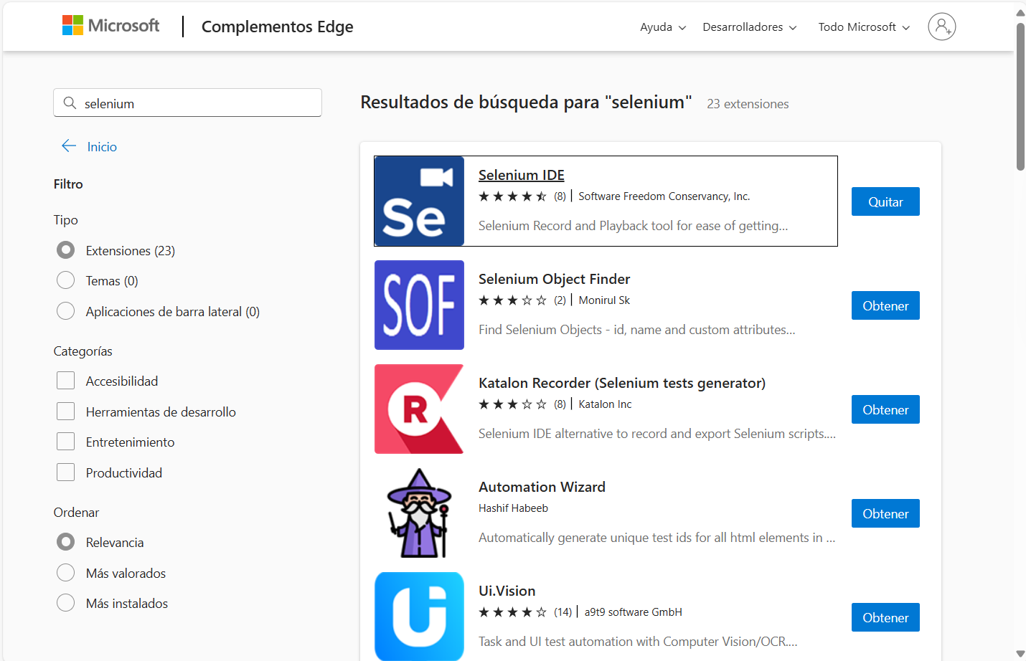

Ilustración 1: Buscar extensión de selenium IDE

* + 1. Dar clic en obtener extención

Ilustración 2: Obtener extensión Selenium IDE

* + 1. Confirma agregar la extensión

Ilustración 3: Agregar extensión

# **Creación de un nuevo proyecto en Selenium IDE**

## Abrir Selenium IDE desde la barra de extensiones en Edge.

Ilustración 4: Verificar extensión en edge

## Hacer clic en "Crear un nuevo proyecto".

Ilustración 5: Abrir extensión y crear proyecto

Asignar un nombre al proyecto y especificar la URL base de la aplicación web a probar Ejemplo : <https://landing-test.vuce.gob.pe/vuce-zee-api-autorizacion/login/?urlReturn=https://landing-test.vuce.gob.pe/vuce-zee-mf/>

Ilustración 6: Agregar url de proyecto

Ilustración 7: pantalla de inicio de selenium IDE

# **Grabación de pruebas automatizadas**

## Una vez creado el proyecto, hacer clic en el botón "Grabar una nueva prueba".

Ilustración 8: Iniciar la grabación de la prueba

## Se abrirá una nueva ventana del navegador en la URL especificada.

Ilustración 9: Navegar e interactuar con las acciones y funcionalidades a testear

## Realizar manualmente las acciones que se desean automatizar (navegar, ingresar datos, hacer clic en botones, etc.).

Ilustración 10: Navegando en y grabando la prueba en el sistema ZEEPerú 01

Ilustración 11: Navegando en y grabando la prueba en el sistema ZEEPerú 02

Ilustración 12: Navegando en y grabando la prueba en el sistema ZEEPerú 03

Ilustración 13: Navegando en y grabando la prueba en el sistema ZEEPerú 04

## Una vez completado el flujo, detener la grabación y guardar la prueba.

Ilustración 14: Detener la grabación y verificar los pasos grabados

# **Ejecución y validación de pruebas**

## Seleccionar la prueba guardada dentro de Selenium IDE.

Ilustración 15: Verificar los datos del script

## Hacer clic en el botón "Ejecutar prueba" para verificar su funcionamiento.

Ilustración 16: Ejecutar la prueba

## Revisar los resultados y hacer ajustes si es necesario.

Ilustración 17: Revisar resultados de la prueba

## Repetir el proceso con distintas pruebas para asegurar la estabilidad del sistema.

# **Mantenimiento y buenas prácticas**

* Definir casos de prueba claros y bien estructurados.
* Evitar dependencias entre pruebas para facilitar su mantenimiento.
* Utilizar validaciones en los pasos de prueba para verificar el comportamiento esperado.
* Ejecutar las pruebas con frecuencia y mantener la extensión de Selenium IDE actualizada.
* Guardar el script en formato .side y abrirlo con la misma herramienta para probar la prueba.

Ilustración 18: Recomendación guardar tu script en .side

Ilustración 19: Abrir script guardado

# **Conclusiones**

Selenium IDE en Microsoft Edge ofrece una solución sencilla y efectiva para la automatización de pruebas sin necesidad de escribir código. Su capacidad de grabar y reproducir interacciones permite a testers y equipos de calidad optimizar sus procesos y detectar errores en las aplicaciones web de manera temprana, contribuyendo a un desarrollo más estable y eficiente.